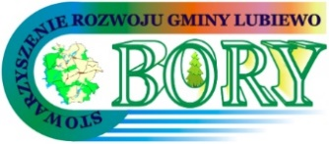 | ZGODA  na przetwarzanie danych osobowych udzielana przez osobę, której dane dotyczą
Załącznik 2 do Wniosku o przyznanie Nagrody

Niniejszym wyrażam zgodę na przetwarzanie danych osobowych mojego dziecka kandydującego do Nagrody przyznawanej przez Stowarzyszenie Rozwoju Gminy Lubiewo ”BORY” dla uczniów szkół podstawowych z terenu Gminy Lubiewo uzyskujących szczególne osiągnięcia i reprezentujących Gminę Lubiewo na zewnątrz przez administratora danych: Stowarzyszenie Rozwoju Gminy Lubiewo ”BORY” z siedzibą w Lubiewo, ul. Hallera 9, 89-526 Lubiewo.
Oświadczam, iż udostępnione Administratorowi dane są zgodne z prawdą, a także, że zostałem(am) poinformowany(a) na temat warunków przetwarzania danych osobowych.

………………………………………………..….  miejscowość i data | ………………………………………………..……………….  Czytelny podpis rodzica/opiekuna prawnego kandydata

